Министерство образования и науки РФ
Федеральное государственное бюджетное образовательное учреждение высшего профессионального образования
«Глазовский государственный педагогический институт им. В. Г. Короленко»
Колледж информационных и социальных коммуникаций

Курсовая работа
Технология разработки программного обеспечения
Простейшее программное меню автономного робота

Выполнила студентка 3 курса
33 группы
Гуляева Юлия Алексеевна
Научный руководитель:
Касаткин Кирилл Александрович

г. Глазов 2016 г.
Оглавление
Введение .....................................................................................................................................3
- Принцип действия жидкокристаллического (ЖК) индикатора..…………………………………………..........................................................4
- Области применения ЖК-индикаторов…………………..…….………...…..…......6
- Микроконтроллерная платформа Arduino……..……………....……………..…....7
3.1 Загрузка программы в микроконтроллер…………………………...……….8
3.2 Упрощенная структура микроконтроллера…………………………………8
4. Среда программирования и язык программирования Arduinо.….………….....9
4.1 Типы данных………………………....…………………...……………………….10
4.2 Логические операторы……………………………...………………………….11
5. Примеры программ Arduino…………………………………………………..……..13
6. Теория конечного автомата……………………..……………………………...…….14
7. Установка драйвера без цифровой подписи в windows………..……….…..…16
8. Заключение……………………………………………………………………………...…19
9. Приложение........................................................................................................................20
Список литературы................................................................................................................24

Введение
Актуальность. В наше время роботы играют огромную роль в жизни человека. Они могут использоваться в самых разных сферах человеческой деятельности. Например, роботы применяются в военном деле, в медицине, при проведении спасательных операций, в сфере оказания различных услуг. Создание роботов позволяет без опасности здоровью людей решать различные задачи, например, роботы – сапёры, эти маленькие чудеса техники, не раз спасали жизнь людей, выполняя нелёгкую задачу: найти и обезвредить взрывное устройство. Роботы часто совершают тяжёлые или вовсе невыполнимые для человека задачи. Они не знают усталости и могут работать хоть круглые сутки, главное, что бы хватило заряда батареек. Эффективность заключается в том, что у людей могут уйти годы работы над какой-либо задачей, а робот может выполнить её за месяц. Роботы гораздо выносливее и сильнее человека, поэтому часто, там, где человек не может справиться используют роботов.
Целью исследования является создание программного обеспечения для робототехнической системы, которая получает и обрабатывает команды из меню.
Объектом исследования является процесс разработки программного обеспечения.
Предметом исследования является создание программного меню, для передачи команд мобильному роботу.
Основные задачи исследования состоят в следующем:
1. Изучить учебную и научную литературу.
2. Изучить теорию по следующим вопросам:
1. Принцип действия жидкокристаллического (ЖК) индикатора.
2. Виды ЖК-индикаторов.
3. Область применения ЖК-индикаторов.
4. Микроконтроллерная платформа Arduino.
5. Среда программирования и язык программирования Arduino.
6. Примеры программ на Arduino..
3. Запрограммировать и настроить собранную робототехническую систему.

Принцип действия жидкокристаллического
Жидкие кристаллы — это вещества, проявляющие в определенном температурном интервале свойства, как жидкости, так и кристаллов. Они способны в жидком состоянии сохранять упорядоченность молекул (подобно кристаллам). Для создания индикаторы на жидких кристаллах используются так называемые нематические жидкие кристаллы, которые являются структурной разновидностью данного класса веществ. Материалом для них служат смеси органических соединений, молекулы которых формируются в упорядоченные решетки.
На стеклянные панели наносится тонкий слой металла, образующий электроды. Если теперь к электродам подвести напряжение, то молекулы жидкого кристалла развернутся вдоль электрического поля, вращение плоскости поляризации исчезнет, и свет не сможет пройти через поляризационные плёнки, как это показано на рисунке 1. Рисунок1а соответствует отсутствию электрического поля, а рис.1б – приложенному к электродам напряжению.
Напряжение, необходимое для поворота директора составляет обычно 2В-5В. Важно, что действие электрического поля не связано с дипольным моментом молекулы и поэтому не зависит от направления поля. Это позволяет использовать для управления индикатором переменное поле. Постоянное поле может приводить к электролизу жидкого кристалла и, в конечном итоге, выходу прибора из строя.
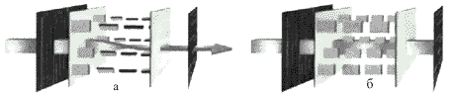
Рис.1 Вращение поляризации света жидким кристаллом [4]

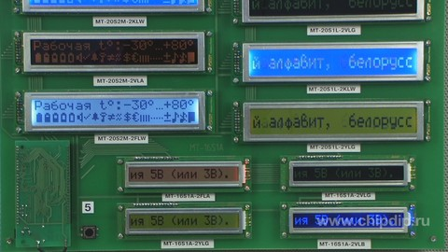
Рис.2 Виды ЖК-индикаторов. [2]

Области применения ЖК-индикаторов
ЖК-индикаторы применяют в портативных медицинских приборах (глюкометры, тонометры, градусники и др.), системы сигнализации и бытовые измерительные приборы (газовые счетчики, счетчики потребления электричества и воды),бытовая техника (стиральные машины, холодильники, микроволновые печи, кофе-машины, часы и др.),автомобильные приложения( автомобильные часы, радиоприемники, индикаторы зарядки аккумулятора и др.)
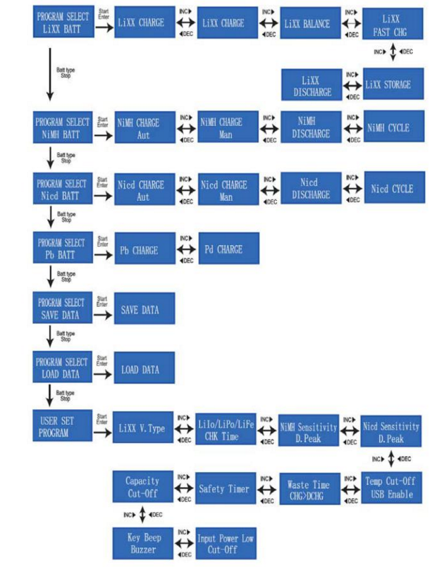

Рис.4 Структура меню зарядного устройства iMax b6 [6]

Микроконтроллерная платформа Arduino
Arduino — торговая марка аппаратно-программных средств, для построения простых систем автоматики и робототехники, ориентированная на непрофессиональных пользователей. Программная часть состоит из бесплатной программной оболочки (IDE) для написания программ, их компиляции и программирования аппаратуры. Аппаратная часть представляет собой набор смонтированных печатных плат, продающихся как официальным производителем, так и сторонними производителями. Полностью открытая архитектура системы позволяет свободно копировать или дополнять линейку продукции Arduino .
Arduino может использоваться как для создания автономных объектов автоматики, так и подключаться к программному обеспечению на компьютере через стандартные проводные и беспроводные интерфейсы.
Микроконтроллеры для Arduino отличаются наличием предварительно прошитого в них загрузчика (bootloader). С помощью этого загрузчика пользователь загружает свою программу в микроконтроллер без использования традиционных отдельных аппаратных программаторов. Загрузчик соединяется с компьютером через интерфейс USB (если он есть на плате) или с помощью отдельного переходника UART-USB. Поддержка загрузчика встроена в Arduino IDE и выполняется в один щелчок мыши.

Загрузка программы в микроконтроллер
Закачка программы в микроконтроллер Arduino происходит через предварительно запрограммированный специальный загрузчик (все микроконтроллеры от Arduino продаются с этим загрузчиком). Загрузчик создан на основе Atmel AVR Application Note AN109. Загрузчик может работать через интерфейсы RS-232, USB или Ethernet в зависимости от состава периферии конкретной процессорной платы. В некоторых вариантах, таких как Arduino Mini или неофициальной Boarduino, для программирования требуется отдельный переходник.
Пользователь может самостоятельно запрограммировать загрузчик в чистый микроконтроллер. Для этого в IDE интегрирована поддержка программатора на основе проекта AVRDude. Поддерживается несколько типов популярных дешёвых программаторов.

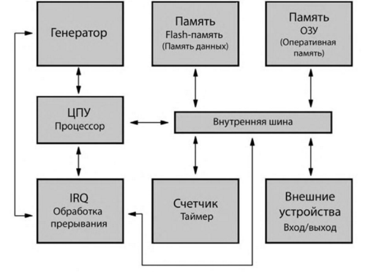
Рис.4 Упрощенная структура микроконтроллера[7]
Среда программирования и язык программирования Arduino
Язык программирования устройств Arduino основан на C/C++. Он прост в освоении, и на данный момент Arduino —удобный способ программирования устройств на микроконтроллерах.
Базовая структура программы для Arduino состоит, по меньшей мере, из двух частей. В этих двух обязательных частях заключен выполняемый код.

Void setup()
{
Statements;
}
Void loop()
{
Statement;
}

Setup() – это подготовка, a loop() – выполнение. Обе функции требуются для работы программы. Перед функцией setup – в самом начале программы обычно, идет объявление всех переменных. Setup – это первая функция, выполняемая программой, и выполняется один раз, поэтому она используется для установки режима работы портов (pinMode()) или инициализации последовательного соединения. Функция loop содержит код, который выполняется постоянно – читаются входы, переключаются выходы и т.д. Эта функция – ядро всех программ Arduino и выполняет основную работу.
Переменные – это способ именовать и хранить значения для последующего использования программой.
Пример:
int inputVariable=0;
inputVariable=analogRead(2);//переменная получает значение аналогового вывода 2
Типы данных
Byte – хранит 8-битовое числовое значение без десятичной точки. Он имеет диапазон от 0 до 255.
Int – целый тип для хранения чисел без десятичной точки, и хранит 16-битовое значение в диапазоне от 32767 до -32768
Long – тип данных увеличенного размера для больших целых, сохраняемый в 32-битовом значении с диапазоном от 2147383647 до – 2147383648
Float – тип данных для чисел с плавающей точкой или чисел, имеющих десятичную точку. Числа с плавающей точкой имеют большее разрешение, чем целые и сохраняются как 32-битовые значения в диапазоне от 3.4028235Е+38 до -3.4028235Е+38

Арифметические операторы
y=y+3;
x=x-7;
i=i*6;
r=r/5;
Операция управляется используемым типом данных, так что, например, 9/4 дает 2 вместо 2,25, т.к. 9 и 4 имеют тип int и не могут использовать десятичную точку. Если используются операнды разного типа, то для расчетов используется больший тип.

Смешанное присваивание
x++ //x=x+1
x-- //x=x-1
x+=y //x=x+y
x-=y //x=x-y
x*=y //x=x*y
x/=y //x=x/y

Операторы сравнения
x==y // x равно y
x!=y // x не равно y
x<y // х меньше у
x>y // х больше у
x<=y // х меньше либо равно у
x>=y // х больше либо равно у
Логические операторы
Логические операторы, чаще всего, это способ сравнить два выражения и вернуть Истина или Ложь, в зависимости от оператора. Есть 3 логических оператора: AND, OR, NOT, часто используемые в конструкциях if:
Logical AND: if(x>0 && x<5) // true, если оба выражения true
Logical OR: if(x>0 ||y>0)// true, если любое из выражений true
Logical NOT: if(!x>0)// true, если выражение false

Управление программой
Конструкция if проверяет будет ли выполнено некое условие. Если условие выполняется, то выполняется некоторое выражение, если условие ложно, то выражение пропускается.
if (SomeVariable>value)
{
doSomething;
}

If…else
Конструкция позволяет сделать выбор «либо, либо». Например, если необходимо проверить цифровой вход и выполнить что-то, если он HIGH, или выполнить что-то другое, если он LOW:
if (inputPin==HIGH)
{
doThingA;
}
else
{
doThingB;
}
For
Конструкция for используется для повторения блока выражений заключенных в фигурные скобки заданное число раз.
For(инициализация;условие;выражение)
{
doSomething;
}
While
Цикл while продолжается, и может продолжаться бесконечно, пока выражение в скобках не станет false. Что-то должно менять проверяемую переменную, иначе цикл никогда не закончится.
while (someVariable<value)
{
doSomething;
}

Do…while
Цикл do управляемый «снизу» цикл, работающий как while, с тем отличием, что условие проверки расположено в конце цикла, таким образом, цикл выполнится хотя бы один раз.
Пример программы на Arduino
Чтение аналоговых кнопок.
1.int read_LCD_buttons()
2. {
3. adc_key_in = analogRead(0);
4. if (adc_key_in > 1000) return btnNONE;
5.if (adc_key_in < 50) return btnRIGHT;
6.if (adc_key_in < 250) return btnUP;
7. if (adc_key_in < 450) return btnDOWN;
8. if (adc_key_in < 650) return btnLEFT;
9. if (adc_key_in < 850) return btnSELECT;

10. // For V1.0 comment the other threshold and use the one below:
/*
11. if (adc_key_in < 50) return btnRIGHT;
12. if (adc_key_in < 195) return btnUP;
13. if (adc_key_in < 380) return btnDOWN;
14 if (adc_key_in < 555) return btnLEFT;
15. if (adc_key_in < 790) return btnSELECT;
*/
16. return btnNONE; // when all others fail, return this...
17. }

По коду кнопка DOWN будет опознаваться если analogRead(A0) вернул число в диапазоне от 250 до 450 (точнее 451)
Нужно посмотреть "намерянные цифры". DOWN возвращает 253. Что "попадает в диапазон". Кнопка распознается правильно.
Кнопка "SELECT'. По коду должна быть в диапазоне 650-850. А расположена в 635. Значит эта функция будет работать не верно. Вместо SELECT распознает кнопку LEFT.Ниже в комментариях видны еще цифры. Для старой версии шилда, другие диапазоны. SELECT должен находиться в интервале 555-790.
DOWN - должен находиться в 195-380.
Кнопки LEFT/UP/RIGHT - тоже все совпадают.
Теория конечного автомата
Конечным автоматом называется некоторое устройство, имеющее конечное число состояний, предназначенное для прочтения слов некоторого конечного алфавита. Предполагается, что слово записано на некоторой ленте, составленной из ячеек, в каждой из которых записана одна буква алфавита. Прочтение ленты в дискретные такты времени слева направо. Считается, что прочтение произвольного слова а автомат начинает из специально выделенного начального состояния. Прочтение очередной буквы в данном тексте времени сопровождается переходом вправо к чтению следующей буквы и переходом в новое состояние, которое определяется читаемой в данном такте буквой и состоянием, в котором автомат в данный такт находится. Над словом длины l автомат работает l тактов. Результат прочтения слова а определяется состоянием , в котором автомат оказывается по завершению этого слова.
Пример: дистанционный полив цветов то есть, поливка цветов автоматически или по команде.
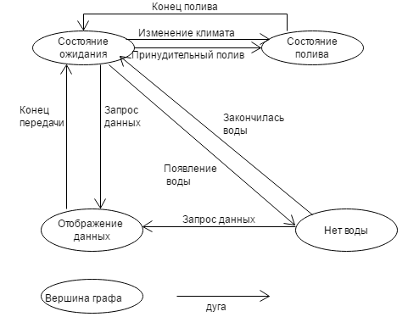
Рис.5 Диаграмма состояний [3]
Диаграмма состояний – ориентированный граф, который состоит из вершин, обозначающих состояние и дуг, обозначающих переходы между состояниями.
«Состояние ожидания», проверяет датчики и запросы из сети. Если датчики сообщают, что требуется полить цветы, то нужно перейти в «Состояние полива», по событию «Изменение климата». Осуществить полив не получиться, если в ёмкости нет воды, для этого нужно проверить наличие воды т.е. по событию «Закончилась вода», переходить в состояние «Нет воды». Помимо этого, можно получить запрос на отображение данных, расположенных на web-странице, следовательно, нужно перейти в состояние «Отображение данных». По «Запросу данных» из «Ожидания» происходит переход в «Отображение данных». Существует запрос, который требует «Принудительного полива» растений, для этого потребуется событие, которое приводит в «состояние полива». Когда полив закончился, происходит переход в режим «Ожидания». Точно так же, когда данные переданы на web-страницу клиенту, по событию «Конец передачи», возвращаемся в режим «Ожидания». Если, «Воды нет», то можно показать пользователю, который находится в сети, что происходит с датчиками т.е из состоянии «Нет воды» перейти в состояние «Отображение данных» по «Запросу данных», кроме этого нужно проверять не появилась ли вода и в случае если она появилась, то нужно перейти обратно из состояния «Нет воды» в состояние «Ожидания»,где произойдет проверка, нужно ли поливать растение по событию «Появилась вода»
Установка драйвера без цифровой подписи в Windows 8
В ОС Windows 8 установлен специальный модуль безопасности, который отвечает за блокировку процесса установки на компьютер драйверов без цифровой подписи.
Для того чтобы однократно отключить в OS Windows 8 проверку цифровой подписи у одного конкретного драйвера, проще всего перенастроить систему из меню «Параметры загрузки». Для этого при помощи сочетания клавиш +I открываем в панели Charm Bar вкладку «Параметры». После этого нажимаем на клавиатуре Shift и, удерживая его нажатым, щелкаем кнопку «Выключение» и выбираем в появившемся меню пункт «Перезагрузка»:
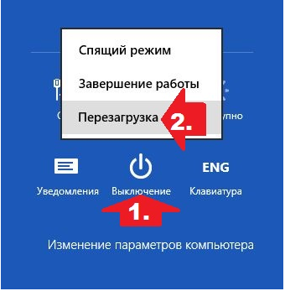
После этого открываем раздел «Диагностика», находим в нем пункт «Дополнительные параметры» и жмем по нему мышкой:
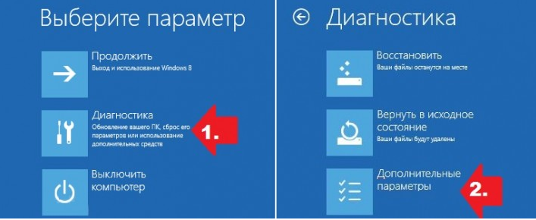
Далее выбираем вкладку «Параметры загрузки», а в новом окошке нажимаем кнопку «Перезагрузить»:
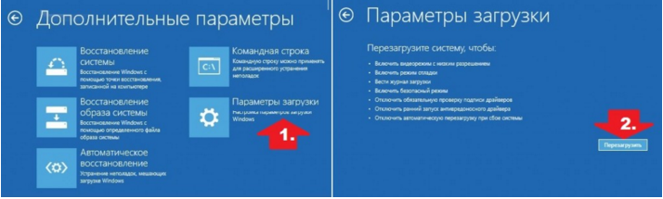
В результате появится нужное нам окошко «Параметры загрузки». Теперь единственное, что остается – это нажать F7 или просто цифру 7 на клавиатуре, чтобы отключить на нашем компьютере в Windows 8 проверку устанавливаемого драйвера на наличие цифровой подписи:
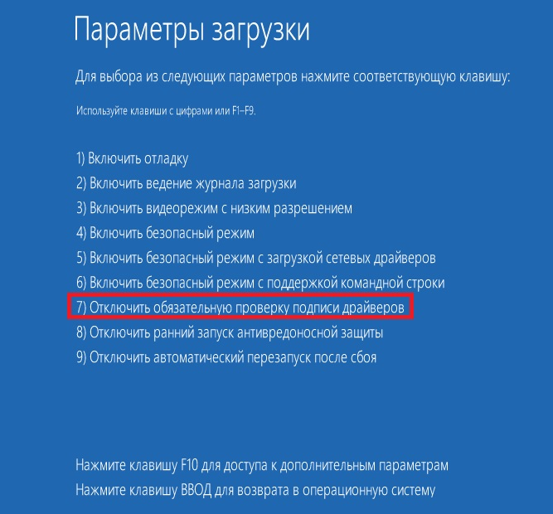
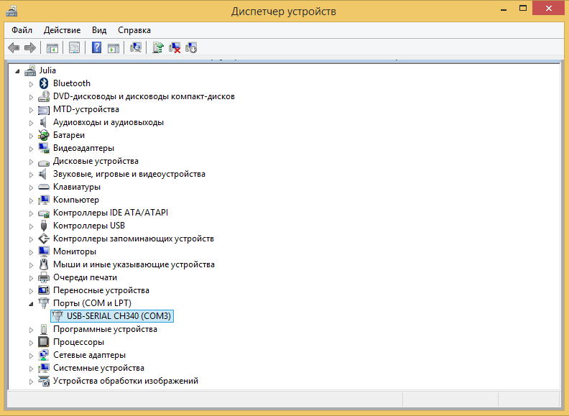
Настройка робототехнической системы
Заключение
В результате проведения исследования были решены все поставленные задачи, а именно:
- Изучение учебной и научной литературы.
- Изучение принципа действия жидкокристаллического (ЖК) индикатора
- Изучение микроконтроллерной платформы Arduino.
- Изучение языка программирования Arduino.
- Рассмотрение примеров программ на Arduino.
- Запрограммировать и настроить собранную робототехническую систему.
Итогом работы можно считать создание программного обеспечения для робототехнической системы, которая получает и обрабатывает команды из меню, данная система может выполнять такие команды как, движение вперёд, назад, влево, вправо. Так же, можно увеличивать и уменьшать скорости моторов, можно использовать только левый или правый мотор, а так же оба одновременно.
Приложение
Приложение 1
Изменение скорости для обоих моторов.
if (myMotor == 'B') {
if (myChar == '+') {
myChar == ' ';
speedMotor += stepSpeedMotor;
if (speedMotor > MAX_SPEED) speedMotor = MAX_SPEED;
}
if (myChar == '-') {
myChar == ' ';
speedMotor -= stepSpeedMotor;
if (speedMotor < 0) speedMotor = 0;
}
rightSpeedMotor = speedMotor;
leftSpeedMotor = speedMotor;
}
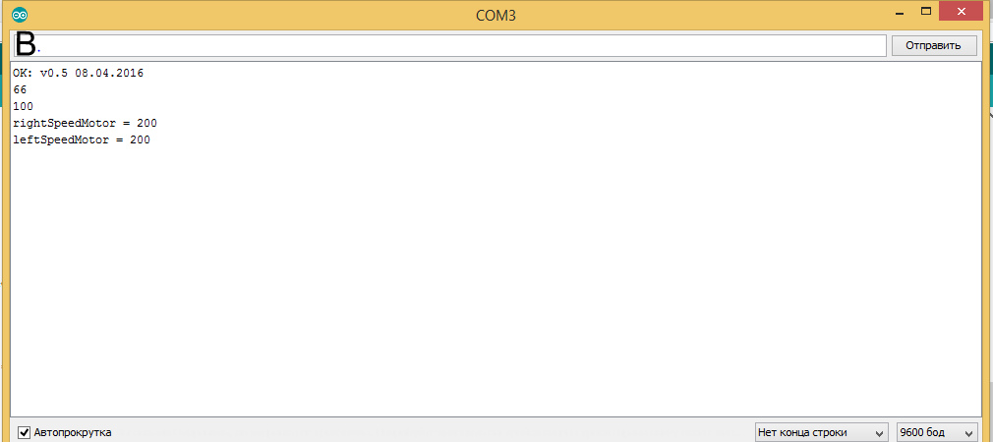

Приложение 2
Изменение скорости для правого мотора.
if (myMotor == 'R') {
if (myChar == '+') {
myChar == ' ';
rightSpeedMotor += stepSpeedMotor;
if (rightSpeedMotor > MAX_SPEED) rightSpeedMotor = MAX_SPEED;
}
if (myChar == '-') {
myChar == ' ';
rightSpeedMotor -= stepSpeedMotor;
if (rightSpeedMotor < 0) rightSpeedMotor = 0;

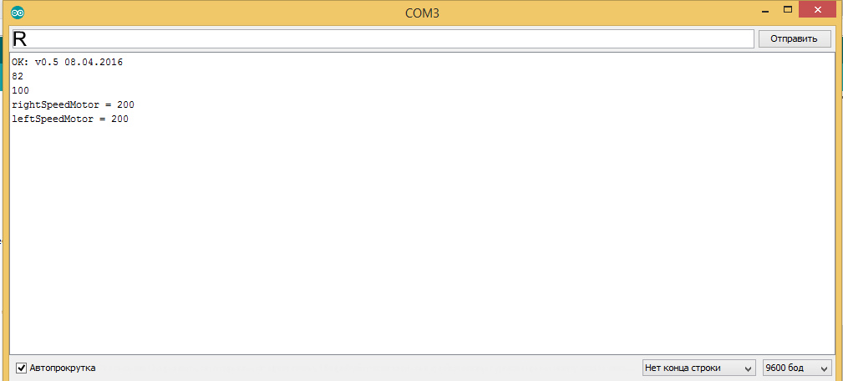

Приложение 3
Изменение скорости для левого мотора.
if (myMotor == 'L') {
if (myChar == '+') {
myChar == ' ';
leftSpeedMotor += stepSpeedMotor;
if (leftSpeedMotor > MAX_SPEED) leftSpeedMotor = MAX_SPEED;
}
if (myChar == '-') {
myChar == ' ';
leftSpeedMotor -= stepSpeedMotor;
if (leftSpeedMotor < 0) leftSpeedMotor = 0;
}

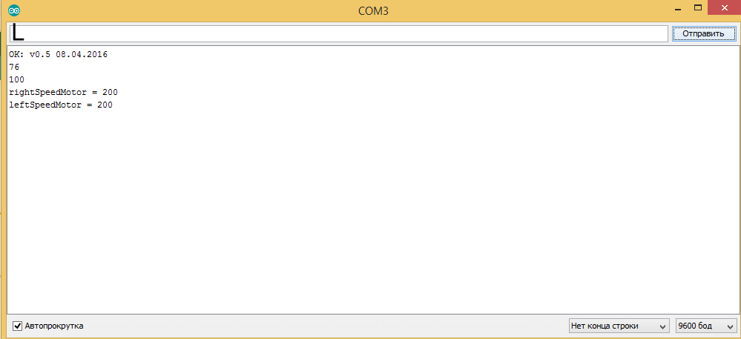

Приложение 4
Управление роботом, где: W - Движение вперёд, S - движение назад, D –движение вправо, A – движение влево.
if (myDir == 'W') {
stepper1.setSpeed(-rightSpeedMotor);
stepper2.setSpeed(leftSpeedMotor);
}
if (myDir == 'S') {
stepper1.setSpeed(rightSpeedMotor);
stepper2.setSpeed(-leftSpeedMotor);
}
if (myDir == 'D') {
stepper1.setSpeed(rightSpeedMotor);
stepper2.setSpeed(leftSpeedMotor);
}
if (myDir == 'A') {
stepper1.setSpeed(-rightSpeedMotor);
stepper2.setSpeed(-leftSpeedMotor);
}
if (myDir == 'P') {
stepper1.setSpeed(0);
stepper2.setSpeed(0);
}

Приложение 5
Управление роботом, где: «+» - увеличение скорости мотора, «-» - уменьшение скорости мотора.
if (myChar == '+') {
myChar == ' ';
speedMotor += stepSpeedMotor;
if (speedMotor > MAX_SPEED) speedMotor = MAX_SPEED;
}
if (myChar == '-') {
myChar == ' ';
speedMotor -= stepSpeedMotor;
if (speedMotor < 0) speedMotor = 0;
}

Пример 1: Увеличить скорость в 2 раза для правого мотора.
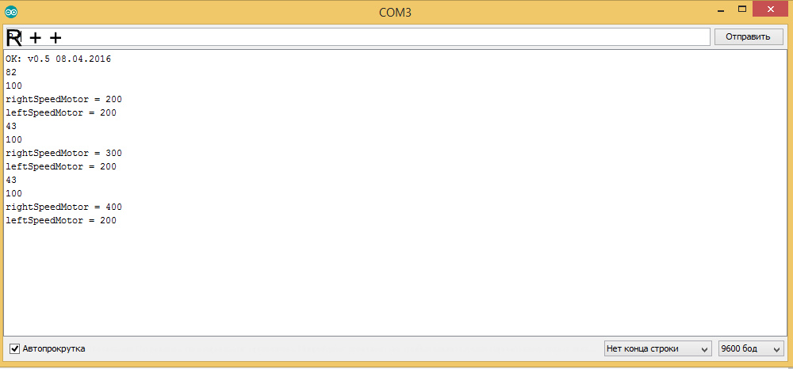

Список литературы

1. Микроконтроллер [Электронный ресурс]: ru.wikipedia.org/wiki/Arduino

2. Области применения черно-белых ЖК-индикаторов [Электронный ресурс]:http://www.compel.ru/lib/ne/2014/2/7-upravlenie-displeyami-mikrokontrolleryi-stm8l-so-vstroennyim-zhki-interfeysom – С.11
3. Пример конечного автомата [Электронный ресурс]: https//www.coursera.org/learn/roboty-arduino/

4. Принципы работы жидкокристаллических индикаторов[Электронный ресурс]: http://digteh.ru/digital/LCD.php
5. Программирование на Arduino[Электронный ресурс]: http://arduino.ru/Reference
6. Структура меню зарядного устройства iMax b6[Электронный ресурс]: http://www.studfiles.ru/preview/1826163/
7. Структура роботы контроллера: Соммер У. Программирование микроконтроллерных плат Arduino/Freeduino: Пер. с нем. – 2-е изд., перераб. и доп. – СПб.: БХВ-Петербург, 2016.

8. Теория конечного автомата[Электронный ресурс]: http://www.bibl.nngasu.ru/electronic%20resources/uch-metod/mathematics/4973.pdf

9. Установка драйвера без цифровой подписи вWindows 8[Электронный ресурс]: http://windowstune.ru/win8/tuning8/otklyuchit-proverku-podpisi-drajverov-windows-8.html

10) Чтение аналоговых кнопок [Электронный ресурс] : http://alxarduino.blogspot.ru/2013/08/1.html

